الجمهورية الجزائرية الديمقراطية الشعبية
وزارة التربية الوطنية
مديرية التربية لولاية الجلفة المستوى: السنة الثالثة متوسط
المؤسسة : متوسطة رابحي بن داود- الدويس - التاريخ : 04/03/2024
الاختبار الثاني في مادة: العلوم الفيزيائية و التكنولوجية المدة: ساعة ونصف

الإسم واللقب : ........................................................................................القسم : 3م ...
الوضعية الأولى : (06 نقاط)
من خلال الشكل المبين في الوثيقة ادناه ، اكمل الجدول التالي :
النموذج المائي | نموذج القطار | الدارة الكهربائية
الأنبوب | ............................. | .............................
............................. | ............................. | الدقائق المجهرية
العنفة | ............................. | .............................
............................. | العمال | .............................
الحنفية | ............................. | .............................
 | عمال يتعبون | .............................

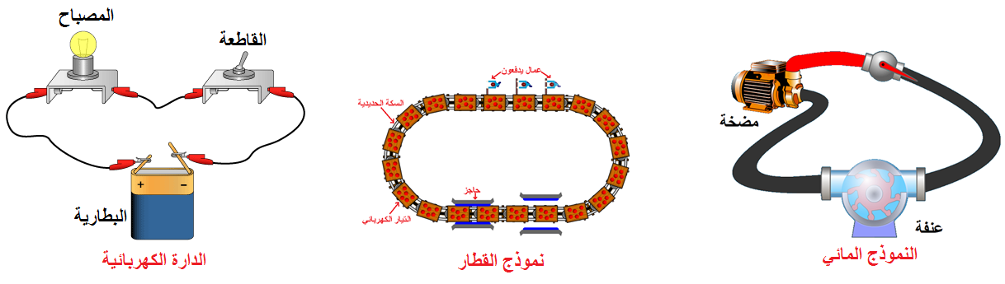
الوضعية الثانية : (07 نقاط)
في حصة الاعمال المخبرية قام الاستاذ رفقة تلاميذه بانجاز الدارة الكهربائية الممثلة بمخططها النظامي في
الوثيقة 1 .بعد غلق القاطعة :
1-مثل في الدارة الكهربائية جهة التيار الكهربائي .
2-سم العناصر المرقمة واذكر دور كل منهما مع تحديد طريقة ربطهما في الدارة الكهربائية
1*.......................................الربط : .......................................
2*.......................................الربط : .......................................
3* ....................................... 4* ..........................................
3- أحسب :
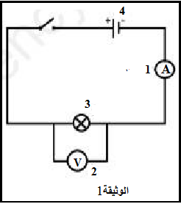
أ-القيمة التي يقيسها العنصر 1 علما انه يشير للتدريجة 50 في السلم
100 من معيار 5A
........................................................................................
.......................................................................................

ب- القيمة التي يقيسها العنصر 2 علما انه يشير للتدريجة 200 في السلم 500 من معيار 10V
....................................................................................................................................
الوضعية الإدماجية : (07 نقاط )

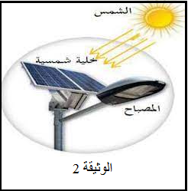
تعتبر الطاقة الشمسية مصدر من مصادر الطاقة ولاستغلالها ننجز التركيب المقابل .
1-اذكر الهدف من هذا التركيب الوظيفي.
*.....................................................................
2-ارسم السلسلة الوظيفية والطاقوية لهذا التركيب
السلسلة الوظيفية :

السلسلة الطاقوية :

3-اكتب نص مبدأ انحفاظ الطاقة ثم علاقته الرمزية للمصباح.
نص مبدأ انحفاظ الطاقة :..........................................................................
العلاقة الرمزية : ...................................................................................
4-اذكر مصادراخرى للطاقة الكهربائية.
*.........................................................
*.........................................................

🙡 بالتوفيق 🙡

